3项目组织

3.1过程模型

过程模型包括以下内容：
- 项目的生命周期模型
    - 瀑布模型
- 项目的主要里程碑和基线

里程碑内容 | 开始时间 | 结束时间
可行性分析 | 2018年10月13日 | 2018年10月14日
项目章程 | 2018年10月17日 | 2018年10月20日
项目总体计划 | 2018年10月20日 | 2018年10月22日
QA计划 | 2018年10月22日 | 2018年10月27日
需求工程计划 修改及评审 | 2018年10月25日 | 2018年10月27日
软件需求规格说明书 | 2018年11月26日 | 2018年11月30日
软件需求规格说明书修改 | 2018年12月3日 | 2018年12月7日
软件需求变更文档 | 2018年12月10日 | 2018年12月14日
软件需求变更文档修改及评审 | 2018年12月17日 | 2018年12月23日
系统设计与实现计划 | 2018年12月24日 | 2018年12月28日
软件概要设计说明 | 2018年12月30日 | 2019年1月1日
测试计划 | 2019年1月1日 | 2019年1月1日
安装部署计划 | 2019年1月2日 | 2019年1月2日
培训计划 | 2019年1月3日 | 2019年1月3日
系统维护计划 | 2019年1月4日 | 2019年1月4日
项目总结报告 | 2019年1月5日 | 2019年1月8日

3.2组织结构
通过职能性组织结构图来描述项目内部的组织和管理结构。
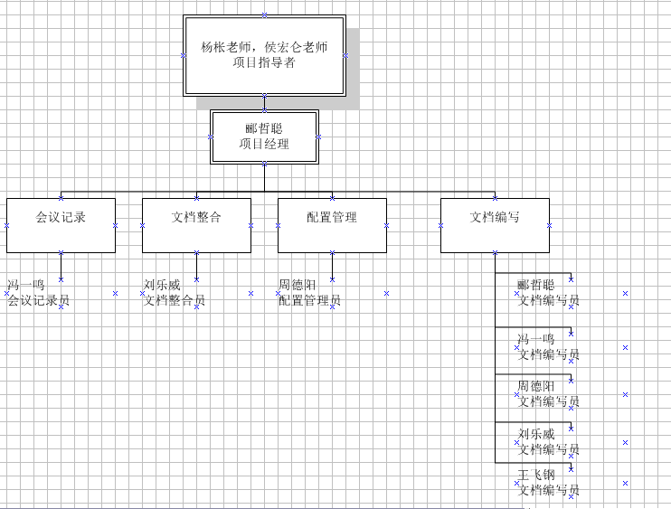

3.3组织边界和接口
项目指导者：是项目的下达者，在项目的开发过程中，为项目组成员提供指导，以及对项目进行过程中对各里程碑文件进行评审检查，对项目成员和系统进行定期评估。审查项目进度和项目进展的情况，为项目组提供必要的资源

项目经理:领导工程进行策划，制定项目质量目标和项目经理管理职责，确保质量目标实现。
主持召开项目例会，对项目整个生产经营活动进行组织，指挥，监督，调节。组织研究解决施工中的较大技术问题，组织编制工程技术总结。负责检验和试验人员、仪器设备的配备和管理工作。对项目组成员的绩效进行考核，提交项目里程碑文档，能够履行各自职责程序等相关材料，并对此负责，对项目进度实施控制。知道项目组成员工作，确保项目组成员能够履行各自职责。代表项目组与用户进行及时有效的沟通，及时解决用户提出的问题。

配置管理：在项目初期与项目经理及项目成员进行沟通，控制好各个版本，确保各阶段使用的版本都正确。及时发现项目问题并反馈给项目经理并积极解决。项目进行中或者结束后能总结并编写配置管理过程中的案例。

会议记录：准确写明会议名称，时间，地点，性质等。详细记录会议人数，以及出勤状况。记录会议中的发言人以及发言关键内容，包括提出的建议，通过的决议等，准确记录会议中项目经理下达的任务。做好会议的录音工作，及时向配置管理员提交会议记录。

文档编写：根据项目计划和项目经理下达的任务，编写相应的文档以及其他相关材料，并且按时提交给文档整合员以及项目经理。

文档整合：对项目过程中产生的各类文档进行收集，整理，归档。按照文档编写规范做好文档的修改，同时做好文档版本控制。将整合好的文档按时提交给配置管理员。

3.4岗位职责
杨枨老师，侯宏仑老师：项目指导者，是项目的下达者，在项目的开发过程中，为项目组成员提供指导，以及对项目进行过程中对各里程碑文件进行评审检查，对项目成员和系统进行定期评估。审查项目进度和项目进展的情况，为项目组提供必要的资源

郦哲聪：项目经理，领导工程进行策划，制定项目质量目标和项目经理管理职责，确保质量目标实现。主持召开项目例会，对项目整个生产经营活动进行组织，指挥，监督，调节。组织研究解决施工中的较大技术问题，组织编制工程技术总结。负责检验和试验人员、仪器设备的配备和管理工作。对项目组成员的绩效进行考核，提交项目里程碑文档，能够履行各自职责程序等相关材料，并对此负责，对项目进度实施控制。知道项目组成员工作，确保项目组成员能够履行各自职责。代表项目组与用户进行及时有效的沟通，及时解决用户提出的问题。

周德阳：配置管理员，在项目初期与项目经理及项目成员进行沟通，控制好各个版本，确保各阶段使用的版本都正确。及时发现项目问题并反馈给项目经理并积极解决。项目进行中或者结束后能总结并编写配置管理过程中的案例。

冯一鸣：会议记录员，准确写明会议名称，时间，地点，性质等。详细记录会议人数，以及出勤状况。记录会议中的发言人以及发言关键内容，包括提出的建议，通过的决议等，准确记录会议中项目经理下达的任务。做好会议的录音工作，及时向配置管理员提交会议记录。

冯一鸣，郦哲聪，周德阳，刘乐威，王飞钢：文档编写员，根据项目计划和项目经理下达的任务，编写相应的文档以及其他相关材料，并且按时提交给文档整合员以及项目经理。

刘乐威：文档整合员，对项目过程中产生的各类文档进行收集，整理，归档。按照文档编写规范做好文档的修改，同时做好文档版本控制。将整合好的文档按时提交给配置管理员。

